MR Hypofys storlekskontroll K- (M14000s)

Syfte
Metodbeskrivning för MR-undersökning i NU-sjukvården.
Förändringar sedan föregående version
Ny metodbeskrivning.
Indikationer  Utrustning  Bokningstid | Storlekskontroll av hypofys, både barn och vuxna.  Körs på alla MR i NU-sjukvården.  15 minuter förutom på MR 2 NÄL 20 minuter.  Tilläggstid kan förekomma vid extraserier i prioritering eller framgå av MR-anteckning.
PVK/infart | Ej aktuellt.
IV kontrast | Ej aktuellt.
Spole | Huvudspole, kan vinklas om patienten behöver det, ovinklat ger lite bättre signal.
Patientposition  Patientcentrering | Ryggläge, huvudet först. Patienten tilldelas hörselskydd och larmknapp. Viktigt att förhindra oavsiktliga huvudrörelser genom till exempel att använda kilkuddar.  Försäkra sig om att patienten har förstått att den ska ligga så stilla som möjligt.  I höjd med orbita.
Inför undersökningen

Sekvens | Plan | Snitt | Gap | FOV (ca) | Fas | Täckning | Vinkling (sag,cor,tra) | Kommentar
T1 mpr 3D | sag | 1 mm | 0 | 250*250 | AP | Hela hjärnan | Pons bakre kant, medellinjen | MPR cor 2mm över hypofysen
T2 | cor | 2 mm | 20% | 230*230 | RL | Sella | Pons bakre kant, medellinjen
Bildtagning

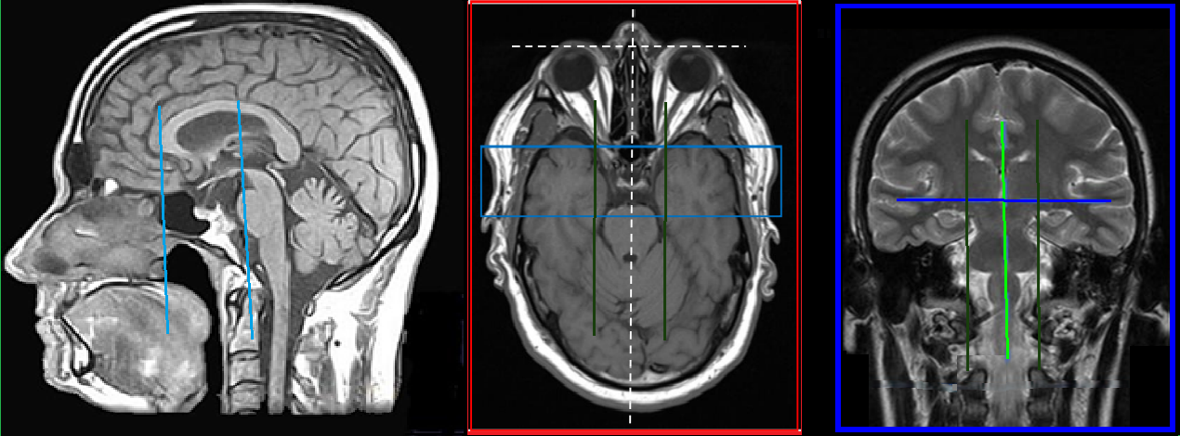
Efter undersökning
- Skicka bilder till PACS och verifiera enligt rutin (LÄNK) innan undersökningen avslutas.

